Toetsvragen

Leereenheid (werkproces 1.5 ontvangt producten& werkproces 1.6 verwerken producten).

Vraag 1. uit werkwijzer
- Stelling 1: Voor magazijnmedewerkers is het dragen van veiligheidsschoenen verplicht.
- Stelling 2: Het is voor alle hef- of magazijntruckchauffeurs wettelijk verplicht om een rij-instructie te volgen.

- Beide stellingen zijn juist.
- Beide stellingen zijn onjuist
- Stelling 1 is juist en stelling 2 is onjuist
- Stelling 2 is juist en stelling 1 is onjuist

Vraag 2 uit K5 emballage

Bij welke onderstaande pallet is een europallet afgebeeld?

A. afb. Cheppallet | B. Afb. Europallet
C. afb. Wegwerppallet | D. afb. wegwerppallet

Vraag 3

Bij welke leveringsvoorwaarden betaalt de leverancier de vrachtkosten?

- FOB staat niet in kennis object
- Franco
- Niet Franco
- Rembours

Vraag 4

Welke van onderstaande documenten is een vervoersdocument

- Afleverbon
- Pakbon
- Verzendlijst
- Vrachtbrief

Vraag 5
Vul de ontbrekende woorden in K3
Controle aan de hand van de pakbon noemen we ook wel ……………………….
Na controle van de ……………..aan de hand van de …………volgt de controle van de ………… aan de hand van de ……………………...

Kies uit de volgende woorden:
Goederen
Colli
Detailcontrole
Pakbon
Vrachtbrief

Vraag 6

Zijn de omverpakkingen onbeschadigd? Deze vraag stel je bij;

- Kwaliteitscontrole (colli controle)
- Kwantiteitscontrole (colli controle)
- Kwaliteitscontrole (detail controle)
- Kwantiteitscontrole (detail controle)

Vraag 7 K4 retourneren

Zet het Stappenplan retourzendingen in de juiste volgorde;

Het retour zenden van goederen bestaat uit de stappen:

Vraag 8
Niet in de kennisobjecten opgenomen
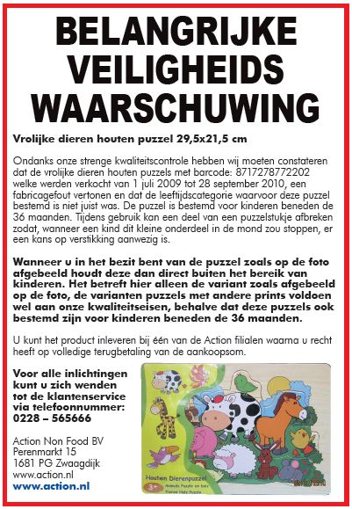
Zie bovenstaande advertentie. (LET OP! ZELF RECALL ADVERTENTIE MAKEN IVM AUTEURSRECHTEN

Waar is hiervan sprake;

- Emballage
- Recall
- Recht van retour
- Reclameren

Vraag 9

Binnen een groot aantal grootschalige winkelbedrijven wordt gebruik gemaakt van een handterminal. Waar kun je een handterminal niet voor gebruiken.

- Bestellen
- Goederen ontvangen
- Informatielabels uitdraaien
- Uitvoeren van een volledige winkelscan

Vraag 11

De eerste twee cijfers van een EAN code geven het land van herkomst aan. Wat is de landcode van Nederland

- 30
- 54
- 71
- 87

Vraag 12

Geef van onderstaande goederen aan of het wel/geen statiegeldgoederen zijn;

Afb. bloemenfust | Wel/Geen statiegeld
Afb. europallet | Wel/Geen statiegeld
Afb. wegwerppallet | Wel/Geen statiegeld
Afb. cheppallet | Wel/Geen statiegeld
Afb. fust voor potplanten (meermalig) | Wel/Geen statiegeld
Afb. fust voor potplanten (eenmalig) | Wel/Geen statiegeld

Vraag 13

Bij het ontvangen en registreren van binnengekomen goederen volg je een aantal stappen. Zet deze stappen in de juiste volgorde.

- Aantrekken werkkleding
- Klaarzetten emballage
- Aannemen afleverdocumenten
- Lossen van goederen
- Uitvoeren van de collicontrole met vrachtbrief
- Meegeven emballage
- Archiveren en opruimen

Vraag 14

Stelling 1: Bij de detailcontrole controleer je de levende goederen als eerste ivm de houdbaarheid.
Stelling 2: De detailcontrole wordt alleen in het magazijn uitgevoerd.

- Beide stellingen zijn juist.
- Beide stellingen zijn onjuist
- Stelling 1 is juist en stelling 2 is onjuist
- Stelling 2 is juist en stelling 1 is onjuist

Vraag 15

Afwijkingen bij de detailcontrole vermeld je op een;
Toetsantwoord staat niet in kennis object hoort bij K6 Detailcontrole

- Reparatiebon
- Retourbon
- Verkoopbon
- Verschillenrapport

Vraag 16

Voor de detailcontrole kun je gebruik maken van;

- Een handscanner of pakbon
- Een handscanner of vrachtbrief
- Een pakbon of vrachtbrief
- Een vrachtbrief of bestellijst

Antwoord 17

Bij het verwerken en registreren van binnengekomen goederen(detailcontrole) volg je een aantal stappen. Zet deze stappen in de juiste volgorde.

- controleren aantallen
- controleren kwaliteit
- melden afwijkingen
- Archiveren documenten
- Magazijnnetjes en veilig achterlaten

